ФГБОУ ВО “Чувашский государственный университет им. И. Н. Ульянова”.

Факультет: Информатики и вычислительной техники.

Кафедра: Вычислительной техники.

Кросс-платформенные средства разработки программного обеспечения

**Лабораторная Работа №2**

Выполнил: студент группы ИВТ-41-18

Дружинин Артемий Константинович

Проверил: доцент Ковалев Сергей Васильевич

Чебоксары 2021 г.

**Задание**

Скрипты, написанные на языке Python, часто используются для автоматизации рутинных действий, например, для массового копирования, преобразования или удаления файлов по определенному условию. В рамках лабораторной работе №2 необходимо написать скрипт, который «уменьшает вложенность» в выбранном каталоге (flatten directory structure). В частности, скрипт должен просматривать содержимое целевого каталога и перемещает файлы из всех его подкаталогов (глубина вложенности может быть произвольной) в этот каталог. При этом имена файлов меняются таким образом, чтобы избежать совпадающих имен и отразить их предыдущее расположение. Новые имена файлов состоят из последовательного перечисления всех промежуточных каталогов и самого имени файла, разделенного нижним подчеркиванием. Пример подобного преобразования показан ниже:

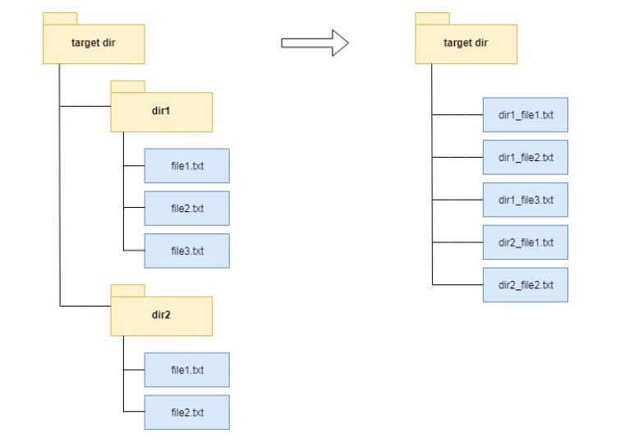

**Полный текст программы**

import os  
import shutil  
  
DIRECTORY = "D:/Study/University/Sem 7/КПРС ПО/Лабораторные/2/target dir"  
  
source = os.walk(DIRECTORY)  
  
# Переименование файлов для дальнейшего перемещения  
for root, dirs, files in os.walk(DIRECTORY):  
 # Пропуск корнего каталога  
 if root == DIRECTORY:  
 continue  
  
 # Извлечение подстроки для переименования файлов  
 path_name = (root.rpartition(DIRECTORY)[2].replace('/', '_'))  
  
 # Переименование файлов  
 for name_file in files:  
 old_file = root + '/' + name_file  
 new_file = DIRECTORY + path_name + '_' + name_file  
 os.rename(old_file, new_file)  
  
# Удаление каталогов  
for e in os.listdir(DIRECTORY):  
 full_path = f'{DIRECTORY}/{e}'  
 if os.path.isdir(full_path):  
 shutil.rmtree(full_path, ignore_errors=False)